**TAREA/EVALUACION DE APRENDIZAJE UNIDAD 2 N° DE GUÍA: 16**

ASIGNATURA: MUSICA

NOMBRE ESTUDIANTE: ______________________________________________________

CURSO: _______________6_______________ LETRA: ______ FECHA: __________________

OA: Escuchar música en forma abundante de diversos contextos y culturas, poniendo énfasis en: › tradición escrita (docta) › tradición oral (folclor, música de pueblos originarios) › **popular (jazz, rock, fusión, etcétera)**

OBJETIVO DE LA CLASE: Conocer las principales características de un musical.

¿Qué aprendimos hoy?

Te presento el ticket de salida, acá aparecerán preguntas 3 preguntas que deberás responder en el espacio en blanco que aparece al lado de cada preguntas.

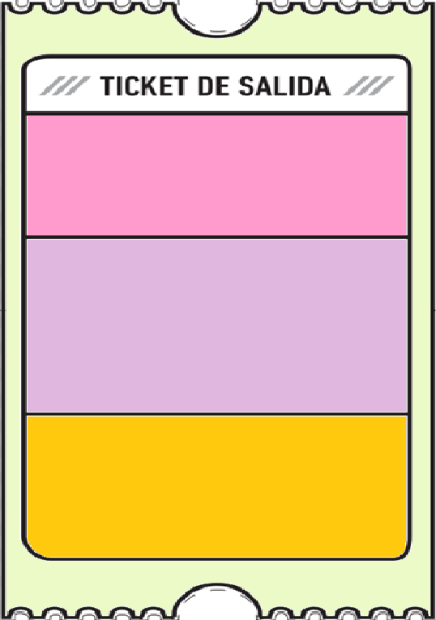

1. A parte de los musicales trabajados ¿Cuál más has visto?

3.

2.

2. Si tuvieras que crear un musical, cuál sería la trama que elegirías y por qué

3. ¿Qué dudas te quedaron de la clase de hoy?

Anótalas y recuerda enviarme un correo